

PLAN DE IGUALDAD CENTRO DE DÍA GONZALO DE BERCEO
Grupo Elteis.s.l.u

1. DEFINICIÓN DEL PLAN DE IGUALDAD 4
2. PRINCIPIOS DEL PLAN DE IGUALDAD 4
I. PRINCIPIO DE IGUALDAD 4
II. PRINCIPIO DE IGUALDAD DE TRATO ENTRE HOMBRES Y MUJERES (Art. 3): 5
III. IGUALDAD DE TRATO Y DE OPORTUNIDADES EN EL ACCESO AL EMPLEO, EN LA FORMACIÓN Y EN LA PROMOCIÓN PROFESIONALES Y EN LAS CONDICIONES DE TRABAJO (Art. 5): 5
IV. PRINCIPIO DE NO DISCRIMINACIÓN DIRECTA POR RAZÓN DE SEXO (Art. 6): 5
V. PRINCIPIO DE NO DISCRIMINACIÓN INDIRECTA POR RAZÓN DE SEXO (Art. 6): 6
VI. PREVENCIÓN Y ACTUACIÓN EN CASOS DE ACOSO SEXUAL (Art. 7): 6
VII. PREVENCIÓN Y ACTUACIÓN EN ACOSO POR RAZÓN DE SEXO (Art. 7): 6
VIII. PRINCIPIO DE NO DISCRIMINACIÓN POR EMBARAZO O MATERNIDAD (Art. 8): 6
IX. PRINCIPIO DE INDEMNIDAD FRENTE A REPRESALIAS (Art. 9): 7
X. DERECHOS DE CONCILIACIÓN DE LA VIDA PERSONAL, FAMILIAR Y LABORAL (Art. 44): 7
3. OBJETIVOS DEL PLAN DE IGUALDAD 7
4. ÁMBITO DE APLICACIÓN 8
5. PARTES SUSCRIPTORAS DEL PLAN 8
6. ENTRADA EN VIGOR Y PERIODO DE VIGENCIA 9
7. MEDIOS Y RECURSOS PARA SU PUESTA EN MARCHA, SEGUIMIENTO Y EVOLUCIÓN 9
8. COMPROMISO DE LA ALTA DIRECCIÓN 10
9. COMISIÓN DE IGUALDAD DE CENTRO DE DIA GONZALO DE BERCEO 10
9.1. FUNCIONES: 10
9.2. COMPOSICIÓN COMISIÓN DE IGUALDAD: 12
9.3. SUSTITUCIONES 14
9.4. REUNIONES: 14
10. ACTAS: 15
10.1. CONFIDENCIALIDAD: 15
11. MODIFICACIONES DEL PLAN DE IGUALDAD. PROCEDIMIENTO EXTRAORDINARIO DE REVISIÓN, CORRECCIÓN O MODIFICACIÓN. 16
12. RESUMEN DEL DIAGNÓSTICO DE GÉNERO 17
12.1. PUESTO DE TRABAJO EXISTENTES Y REPARTO DE ESTOS 17
12.2. DIFERENCIACIÓN DE TRABAJADORES POR SEXOS 20
12.3. DIFERENCIACIÓN POR SEXOS EN PUESTOS DESTACADOS 20
12.3.1. GEROCULTOR/A 20
12.3.2. COCINERO/A 21
12.3.3. CONDUCTOR/A vs DUE 22
13. ANÁLISIS CUANTITATIVO POR SEXOS 23
14. RESULTADOS DE LA AUDITORIA RETRIBUTIVA Y ANÁLISIS DE ESTOS 27
14.1. RETRIBUCIONES MENSUALES POR ESCALA EN LA ORGANIZACIÓN 27
14.2. RETRIBUCIONES POR PUESTO EN LA ORGANIZACIÓN 28
14.3. COMPARATIVA SALARIAL POR GENERO 29
14.4. VIGENCIA Y PERIODICIDAD DE LA AUDITORIA RETRIBUTIVA Y DE LA ORGANIZACIÓN 29
15. CONCLUSIONES, ADOPCIÓN DE MEDIDAS Y CALENDARIO 30
15.1. ÁREAS DE SEGUIMIENTO Y PROPUESTA DE MEDIDAS 31
15.2. INFRARREPRESENTACIÓN FEMENINA 32

- DEFINICIÓN DEL PLAN DE IGUALDAD
Según el artículo 46 de la Ley Orgánica de Igualdad Efectiva entre mujeres y hombres, el Plan de Igualdad es un conjunto ordenado de medidas, adoptadas después de realizar un diagnóstico de situación, tendentes a alcanzar en la empresa la igualdad de trato y de oportunidades entre mujeres y hombres y a eliminar la discriminación por razón de sexo.
Los planes de igualdad fijarán los concretos objetivos de igualdad a alcanzar, las estrategias y prácticas a adoptar para su consecución, así como ell establecimiento de sistemas eficaces de seguimiento y evaluación de los objetivos fijados.
Para la consecución de los objetivos fijados, los planes de igualdad podrán contemplar, entre otras, las materias de acceso al empleo, clasificación profesional, promoción y formación, retribuciones, ordenación del tiempo de trabajo para favorecer, en términos de igualdad entre mujeres y hombres, la conciliación laboral, personal y familiar, y prevención del acoso sexual y del acoso por razón de sexo.
Los planes de igualdad incluirán la totalidad de una empresa, sin perjuicio del establecimiento de acciones especiales adecuadas respecto a determinados centros de trabajo.
- PRINCIPIOS DEL PLAN DE IGUALDAD
El Plan de Igualdad de CENTRO DE DIA GONZALO DE BERCEO se regirá por los siguientes PRINCIPIOS RECTORES que determinarán la forma de actuar de la empresa y de toda su plantilla en la actividad empresarial, convirtiendo en propias las definiciones clave de la Ley Orgánica para la Igualdad efectiva entre mujeres y hombres:

PRINCIPIO DE IGUALDAD
Todos los trabajadores de CENTRO DE DIA GONZALO DE BERCEO son iguales, sin que pueda existir discriminación directa o indirecta alguna por razón de nacimiento, raza, etnia, origen nacional, sexo, religión, opinión, orientación sexual, edad, o cualquier otra condición o circunstancia personal o social.

PRINCIPIO DE IGUALDAD DE TRATO ENTRE HOMBRES Y MUJERES (Art. 3):
La igualdad de trato entre mujeres y hombres supone la ausencia de toda discriminación, directa o indirecta, por razón de sexo, y, especialmente, las derivadas del embarazo, la maternidad, la asunción de obligaciones familiares y el estado civil.

IGUALDAD DE TRATO Y DE OPORTUNIDADES EN EL ACCESO AL EMPLEO, EN LA FORMACIÓN Y EN LA PROMOCIÓN PROFESIONALES Y EN LAS CONDICIONES DE TRABAJO (Art. 5):
El principio de igualdad de trato y de oportunidades entre mujeres y hombres, aplicable en el ámbito del empleo privado y en el del empleo público, se garantizará, en los términos previstos en la normativa aplicable, en el acceso al empleo, incluso al trabajador por cuenta propia, en la formación profesional, en la promoción profesional, en las condiciones de trabajo, incluidas las retributivas y las de despido, y en la afiliación y participación en las organizaciones sindicales y empresariales, o en cualquier organización cuyos integrantes ejerzan una profesión concreta, incluidas las prestaciones concedidas por las mismas.
No constituirá discriminación en el acceso al empleo, incluida la formación necesaria, una diferencia de trato basada en una característica relacionada con el sexo cuando, debido a la naturaleza de las actividades profesionales concretas o al contexto en el que se lleven a cabo, dicha característica constituya un requisito profesional esencial y determinante siempre y cuando el objetivo sea legítimo y el requisito proporcionado.

PRINCIPIO DE NO DISCRIMINACIÓN DIRECTA POR RAZÓN DE SEXO (Art. 6):
La discriminación directa por razón de sexo se define como la situación en que se encuentra una persona que sea o haya sido tratada o pudiera ser tratada, en atención a su sexo, de manera menos favorable que otra en situación comparable.

PRINCIPIO DE NO DISCRIMINACIÓN INDIRECTA POR RAZÓN DE SEXO (Art. 6):
La discriminación indirecta por razón de sexo se define como la situación en que una disposición, criterio o práctica aparentemente neutros pone a personas de un sexo en desventaja particular con respecto a personas del otro, salvo que dicha disposición, criterio o práctica puedan justificarse objetivamente en atención a una finalidad legítima y que los medios para alcanzar dicha finalidad sean necesarios y adecuados.
En cualquier caso, se considera discriminatoria toda orden de discriminar, directa o indirectamente, por razón de sexo.

PREVENCIÓN Y ACTUACIÓN EN CASOS DE ACOSO SEXUAL (Art. 7):
Se considera acoso sexual cualquier comportamiento, verbal o físico, de naturaleza sexual que tenga el propósito o produzca el efecto de atentar contra la dignidad de una persona, en particular cuando se crea un entorno intimidatorio, degradante u ofensivo.

PREVENCIÓN Y ACTUACIÓN EN ACOSO POR RAZÓN DE SEXO (Art. 7):
Se considera acoso por razón de sexo cualquier comportamiento realizado en función del sexo de una persona, con el propósito o el efecto de atentar contra su dignidad y de crear un entorno intimidatorio, degradante u ofensivo. Se considerarán en todo caso discriminatorio el acoso sexual y el acoso por razón de sexo. El condicionamiento de un derecho o de una expectativa de derecho a la aceptación de una situación constitutiva de acoso sexual o de acoso por razón de sexo se considera también acto de discriminación por razón de sexo. 7

PRINCIPIO DE NO DISCRIMINACIÓN POR EMBARAZO O MATERNIDAD (Art. 8):
Constituye discriminación directa por razón de sexo todo trato desfavorable a las mujeres relacionado con el embarazo o la maternidad.

PRINCIPIO DE INDEMNIDAD FRENTE A REPRESALIAS (Art. 9):
Supone la prohibición (al considerarse discriminación por razón de sexo) de cualquier trato adverso o efecto negativo que se produzca para una persona como consecuencia de la presentación por su parte de queja, reclamación, denuncia, demanda o recurso, de cualquier tipo, destinados a impedir su discriminación y a exigir el cumplimiento efectivo del principio de igualdad de trato entre mujeres y hombres.

DERECHOS DE CONCILIACIÓN DE LA VIDA PERSONAL, FAMILIAR Y LABORAL (Art. 44):
Los derechos de conciliación de la vida personal, familiar y laboral se reconocerán a los trabajadores en forma que fomenten la asunción equilibrada de las responsabilidades familiares, evitando toda discriminación basada en su ejercicio. 8
- OBJETIVOS DEL PLAN DE IGUALDAD
Favorecer una cultura de empresa que permita asentar el principio de igualdad de trato y oportunidades en toda la empresa
Asegurar el acceso al empleo en igualdad de condiciones entre mujeres y hombres
- Facilitar el acceso de mujeres y hombres a todas las categorías y departamentos de la empresa
- Asegurar y garantizar en igualdad de trato y oportunidades a toda la plantilla y fundamentalmente a la Comisión de Igualdad
- Garantizar el principio de igualdad retributiva
- Facilitar la conciliación de la vida laboral, personal y familiar y la corresponsabilidad en la plantilla
- Asegurar la utilización del lenguaje inclusivo en las comunicaciones internas y externas de la empresa
- Prevenir el acoso sexual y por razón de sexo en el centro de trabajo
- Asegurar condiciones laborales específicas para las mujeres víctimas de violencia de género
- Garantizar la inclusión de la perspectiva de género en la evaluación y prevención de riesgos laborales

- ÁMBITO DE APLICACIÓN
El presente Plan de Igualdad se aplicará a todos los trabajadores y trabajadoras del CENTRO DE DIA GONZALO DE BERCEO, con independencia de su nivel jerárquico o de cualquier otro aspecto y será de aplicación igualmente en todos los centros de trabajo (presentes o futuros) de la empresa.
- PARTES SUSCRIPTORAS DEL PLAN
El Plan de Igualdad será suscrito tanto por la empresa como por los representantes legales de los trabajadores a través de la Comisión de Igualdad de la empresa.
Cualquier modificación legal o convencional que mejore alguna de las medidas previstas en el presente Plan quedará incorporada automáticamente, sin necesidad de pacto expreso entre las partes, sustituyendo a lo aquí previsto. Todo ello sin prejuicio de que, a petición de una de las partes y una vez consensuado entre ambas, se puedan redactar los acuerdos necesarios para la expresa sustitución de una de las medidas originales de este plan de igualdad por otra/s futura/s incorporada/s por necesidades derivadas de la legislación, como resultado de la negoción colectiva o por situaciones extraordinarias que pudieran surgir una vez aprobado el presente Plan de Igualdad.
Todos los documentos generados por la Comisión de Igualdad quedarán anexados al presente Plan de Igualdad (acta de constitución de la Comisión de igualdad, reglamento de funcionamiento, acta de aprobación del Plan de Igualdad, etc.).

- ENTRADA EN VIGOR Y PERIODO DE VIGENCIA
El presente Plan de Igualdad de CENTRO DE DIA GONZALO DE BERCEO entrará en vigor en el mismo momento que sea ratificado por los miembros de la Comisión y tendrá un periodo de vigencia de cuatro años desde el momento de su ratificación.
Transcurrido el periodo de vigencia, la Comisión de Igualdad procederá a realizar un nuevo diagnóstico de la situación existente en materia de igualdad entre mujeres y hombres, manteniéndose vigente el anterior Plan de Igualdad hasta que no sea aprobado el siguiente, hasta un plazo de seis meses. El nuevo Plan entrará en vigor desde el primer día del mes siguiente al de su firma por las partes.
- MEDIOS Y RECURSOS PARA SU PUESTA EN MARCHA, SEGUIMIENTO Y EVOLUCIÓN
El desarrollo del Plan de Igualdad contará con las instalaciones, equipos, medios y recursos humanos y económicos suficientes para cumplir con los objetivos propuestos en el presente Plan de Igualdad. Asimismo, se dotará a las personas miembros de Comisión de Igualdad de los recursos necesarios, tanto de horas como de espacios, para desarrollar su función en el marco del presente plan.

- COMPROMISO DE LA ALTA DIRECCIÓN
EL CENTRO DE DIA GONZALO DE BERCEO declara su compromiso en el establecimiento y desarrollo de políticas que integren la igualdad de trato y oportunidades entre mujeres y hombres, sin discriminar directa o indirectamente por razón de sexo, así como en el impulso y fomento de medidas para conseguir la igualdad real en el seno de nuestra organización, estableciendo la igualdad de oportunidades entre mujeres y hombres como un principio estratégico de nuestra Política Corporativa y de Recursos Humanos, de acuerdo con la definición de dicho principio que establece la Ley Orgánica 3/2007, de 22 de marzo, para la igualdad efectiva entre mujeres y hombres.
En todos y cada uno de los ámbitos en que se desarrolla la actividad de esta empresa, desde la selección a la promoción, pasando por la política salarial, la formación, las condiciones de trabajo y empleo, la salud laboral, la ordenación del tiempo de trabajo y la conciliación, asumimos el principio de igualdad de oportunidades entre mujeres y hombres. Respecto a la comunicación, tanto interna como externa, se informará de todas las decisiones que se adopten a este respecto y se proyectará una imagen de la empresa acorde con este principio de igualdad de oportunidades entre mujeres y hombres.
Los principios enunciados se llevarán a la práctica a través de la implantación de un Plan de igualdad que suponga mejoras respecto a la situación presente, arbitrándose los correspondientes sistemas de seguimiento, con la finalidad de avanzar en la consecución de la igualdad real entre mujeres y hombres en la empresa y por extensión, en el conjunto de la sociedad.
Para llevar a cabo este propósito se contará además de con la dirección, con la representación legal de trabajadores, en el proceso de implantación y evaluación del Plan de igualdad. 12
- COMISIÓN DE IGUALDAD DE CENTRO DE DIA GONZALO DE BERCEO
  - FUNCIONES:
La función principal de esta Comisión será la de facilitar y garantizar la elaboración e implementación del Plan de Igualdad en CENTRO DE DIA GONZALO DE BERCEO, basado en un diagnóstico previo de la situación de la empresa y a partir del cual se propondrán medidas encaminadas a conseguir la igualdad real en todos los ámbitos en que fuera necesario.
Las funciones de la Comisión de Igualdad serán:
- Establecimiento de un plan de trabajo en la elaboración del plan de igualdad (compromiso de la alta dirección, diagnóstico de género, análisis de los resultados, definición de medidas o acciones que conformen en Plan de Igualdad, aplicación y ejecución de las acciones, seguimiento y evaluación del Plan de Igualdad).
- Para la elaboración del Diagnóstico y Seguimiento de situación las funciones serán analizar los datos necesarios desagregados por sexo para efectuar un diagnóstico previo de la posición de mujeres y hombres en la empresa
- Una vez analizados los datos, la Comisión de Igualdad acordará las medidas a desarrollar en la empresa con el fin de poder resolver de manera preventiva o correctiva las posibles situaciones de desigualdad de género que hayan podido aparecer durante la realización del diagnóstico y a lo largo de la vigencia del plan.
Las acciones para desarrollar en el marco del Plan de Igualdad deben estar relacionadas con las siguientes áreas de intervención:
- Acceso al empleo.
- Condiciones de trabajo (clasificación profesional, retribución tipo de contrato, puestos de responsabilidad)
- Promoción profesional
- Formación
- Retribución
- Ordenación del tiempo de trabajo (conciliación de la vida personal, laboral y familiar).
- Prevención del acoso sexual y del acoso por razón de sexo.
- Comunicación, Lenguaje y Publicidad no sexista
Se podrán añadir a estas áreas especificadas en la Ley 3/2007, otras como las relativas a la Prevención de Riesgos Laborales desde la perspectiva de género, la atención a víctimas de malos tratos y la comunicación del propio Plan de Igualdad.
Una vez realizado el diagnóstico de la situación y acordado el Plan de Igualdad, se constituirá la Comisión Paritaria de Seguimiento del Plan que será la encargada de velar por que se lleven a cabo las medidas acordadas en el Plan, con los plazos y recursos para llevarlas a efecto, los responsables de hacerlo, así como los marcadores y cronogramas para su evaluación.
  - COMPOSICIÓN COMISIÓN DE IGUALDAD:
La composición de la Comisión Paritaria de Seguimiento del Plan de Igualdad, en adelante Comisión de Seguimiento, estará conformada por un grupo paritario de representantes de los trabajadores y trabajadoras, y de la empresa firmantes del Plan. De acuerdo con los siguientes Criterios:
- Presidente: Director/a del CENTRO
- Vocales: 2 representantes de los trabajadores y 2 representantes de la empresa
La citada composición queda reflejada en el Acta de Constitución de la Comisión de Seguimiento del Plan de Igualdad de la empresa.
Dicha Comisión podrá esta asesorada por personas externas cualificadas en la elaboración e implantación de Planes de Igualdad, tanto por parte de los miembros de la comisión de igualdad que representan a la plantilla como por parte de los miembros de la comisión de igualdad que representan a la empresa.
Dicha Comisión de Seguimiento será la encargada de la evaluación, el seguimiento y el control de la aplicación de las medidas contempladas en dicho plan.
Entre otras funciones son:
- Promover el principio de igualdad y no discriminación.
- Definir plazos de ejecución de las acciones y medidas positivas a tomar, por medio de los cronogramas, y los indicadores que permitan evaluar la eficacia de estas medidas.
- Acordar con la dirección de la empresa el establecimiento y puesta en marcha de medidas de conciliación y corresponsabilidad Ser informada mensualmente del contenido de las ofertas y convocatorias de trabajo hechas por la empresa, así como de la composición de los procesos de selección.
- Ser informada de las promociones y cambios internos de puestos de trabajo.
- Conocer las denuncias que tengan lugar sobre temas de acoso en cualquiera de sus formas, así como promover el establecimiento de medidas que eviten cualquier tipo de situación de acoso, tales como la elaboración y difusión de códigos de buenas prácticas, la realización de campañas informativas o acciones formativas.
- Seguimiento, tanto de la aplicación de las medidas que se establezcan para fomentar la igualdad, como del cumplimiento y desarrollo de este Plan de Igualdad.
- Identificar ámbitos prioritarios de actuación.
- Promover acciones formativas y de sensibilización como Jornadas sobre Igualdad.
- Elaborar anualmente un informe de evaluación del plan de igualdad que reflejará el grado de consecución de los objetivos establecidos y el de aplicación de cada una de las medidas propuestas.
- Estudiar y analizar la evaluación de la situación de la mujer en CENTRO DE DIA GONZALO DE BERCEO y de las medidas puestas en marcha pudiendo, si se estimara necesario, introducir actuaciones correctoras para alcanzar el fin perseguido en el tiempo de plazo fijado.
- Resolución de los conflictos surgidos de la interpretación de lo recogido en el plan de igualdad.
- Participación en la elaboración de procedimientos y materiales relacionados con el plan.
- Realizar la difusión del Plan y de sus avances al conjunto de la plantilla.

  - SUSTITUCIONES
Las personas que integren la Comisión de Igualdad podrán ser sustituidas por otras en los siguientes casos:
- Una vez exceda el periodo previsto para la implementación del Plan de Igualdad.
- En caso de que alguna persona desee renunciar a su pertenencia al Comisión.
- En caso de que alguna persona por los motivos que fueran abandone la empresa.
- En casos de bajas de larga duración, excedencias o cualquier otra situación prevista con una duración mayor a un año, y que impida el normal funcionamiento de la Comisión.
El procedimiento será comunicado a la Comisión de Seguimiento, que serán los encargados de sustituir a esa persona por otra ya sea de la parte empresarial o de la parte social, según corresponda.
En cualquier caso, ambas partes son legítimas para incorporar a la persona que consideren oportuna.
  - REUNIONES:
Una vez elaborado el Plan de Igualdad, las reuniones de la Comisión tendrán una periodicidad ANUAL. Las convocatorias a las reuniones ordinarias se realizarán por correo electrónico con una antelación de 7 días como mínimo.
Las reuniones extraordinarias de la Comisión serán convocadas por el mismo procedimiento sin que tenga que existir el periodo de antelación antes descrito. Los motivos para la convocatoria de reuniones extraordinarias serán:
- Conocimiento por parte de alguno de los miembros de la Comisión de situaciones de discriminación directa o indirecta
- Intención de la empresa de optar a certificaciones, subvenciones o ayudas en Materia de igualdad
- Reestructuraciones o cambios organizacionales que supongan una diferencia
- Revisión, corrección o Modificación del presente plan
sustancial en cuanto al número de hombres y mujeres en la plantilla, posibilidades de ascenso o promoción o cualquier otra área recogida en las acciones del Plan de Igualdad que pueda dar lugar a la reelaboración del diagnóstico de género y/o de las acciones del Plan de Igualdad.
Y en todo caso cuando se den circunstancias excepcionales en el transcurso de la ejecución y vigencia del Plan.
- ACTAS:
De cada reunión se levantará un acta, firmada por todas las personas que integran la Comisión y en la que se hará constar el resumen de los temas tratados, acuerdos y desacuerdos.

  - CONFIDENCIALIDAD:
Todas las personas componentes de la Comisión se comprometen a tratar con confidencialidad la información, datos, documentos, y/o cualquier otra información de la que se hiciera uso en el seno de esta o les fuera entregada.

- MODIFICACIONES DEL PLAN DE IGUALDAD. PROCEDIMIENTO EXTRAORDINARIO DE REVISIÓN, CORRECCIÓN O MODIFICACIÓN.
En el caso de que en el seno de la Comisión de Igualdad surgiesen discrepancias que pudieran afectar a la aplicación, seguimiento, revisión o evaluación del Plan de igualdad, en tanto que la normativa legal o convencional no obligue a su adecuación, el presente plan podrá ser modificado de acuerdo con el siguiente procedimiento:
- Cualquier integrante de la Comisión podrá solicitar la modificación, revisión o corrección del Plan de Igualdad, para ello deberá de solicitar al presidente de la comisión una convocatoria extraordinaria de la misma., la Comisión deberá de reunirse en los 7 días siguientes a la solicitud, teniendo como único orden del día el objeto de la solicitud realizada.
- Una vez reunida la Comisión, el miembro que hubiese solicitado la convocatoria de la misma, expondrá durante un tiempo máximo de 15 minutos los motivos y cuantas razones tenga para la modificación, revisión o corrección del Plan de Igualdad.
- Una vez escuchadas las razones expuestas, la Comisión someterá a debate y votación las razones por las cuales el Plan debe de ser modificado, corregido o revisado.
- Para que la solicitud sea estimada deberá de ser votada favorablemente por al menos ¾ partes de los integrantes de la comisión, en una única votación.
- El Procedimiento Extraordinario de modificación, revisión o corrección del Plan de Igualdad solo podrá ser invocado 2 veces al año.
- En el caso de que el procedimiento hubiese sido invocado dos veces en el año en curso, cualquier otra solicitud deberá de ser propuesta al presidente de la Comisión a efectos de su inclusión en el orden del día de la reunión ordinaria de la Comisión. Debiendo seguirse el mismo procedimiento aquí expuesto para la discusión y votación del punto concreto del orden del día.

- RESUMEN DEL DIAGNÓSTICO DE GÉNERO
En el diagnóstico de género llevado a cabo en la empresa durante el año 2020 y recogido en el presente Plan ha arrojado los siguientes resultados:
  - PUESTO DE TRABAJO EXISTENTES Y REPARTO DE ESTOS
Existe una gran diversidad de puestos dentro del Centro de día, los mismos se dividen en dos categorías Técnicos y Asistenciales.
En la Categoría de Técnicos, se aprecia una notable desigualdad en cuanto a la ocupación de los puestos un 95 % de ellos están cubiertos por mujeres (19) frente a un 1 % (5) puestos ocupados por hombres, dicha muestra es representativa de la situación laboral actual en el ámbito sociosanitario
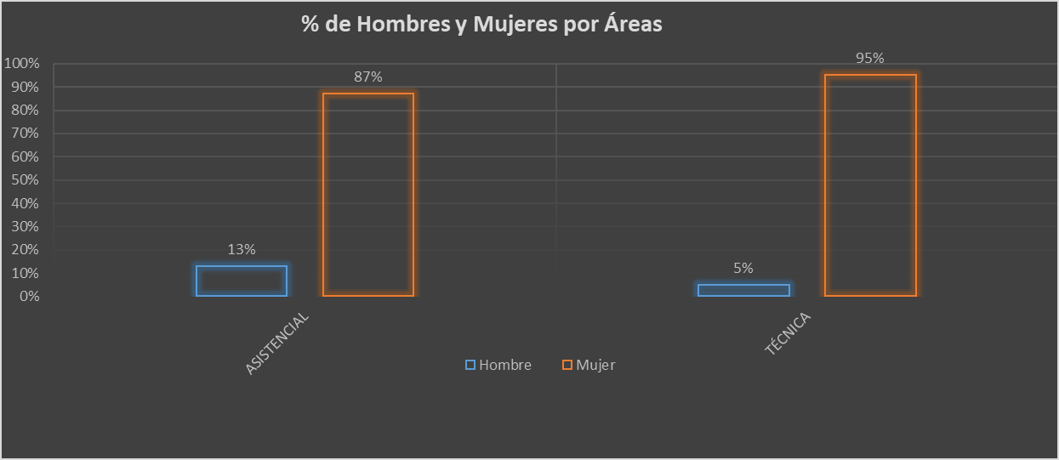

En el ámbito Asistencial la tendencia es igual a la de los técnicos, un 87 % de los puestos están ocupados por mujeres (34) frente a un 13 % ocupados por hombres (5), así, y aunque la muestra no es lo suficientemente representativa, permite intuir una clara feminización de los puestos de trabajo.

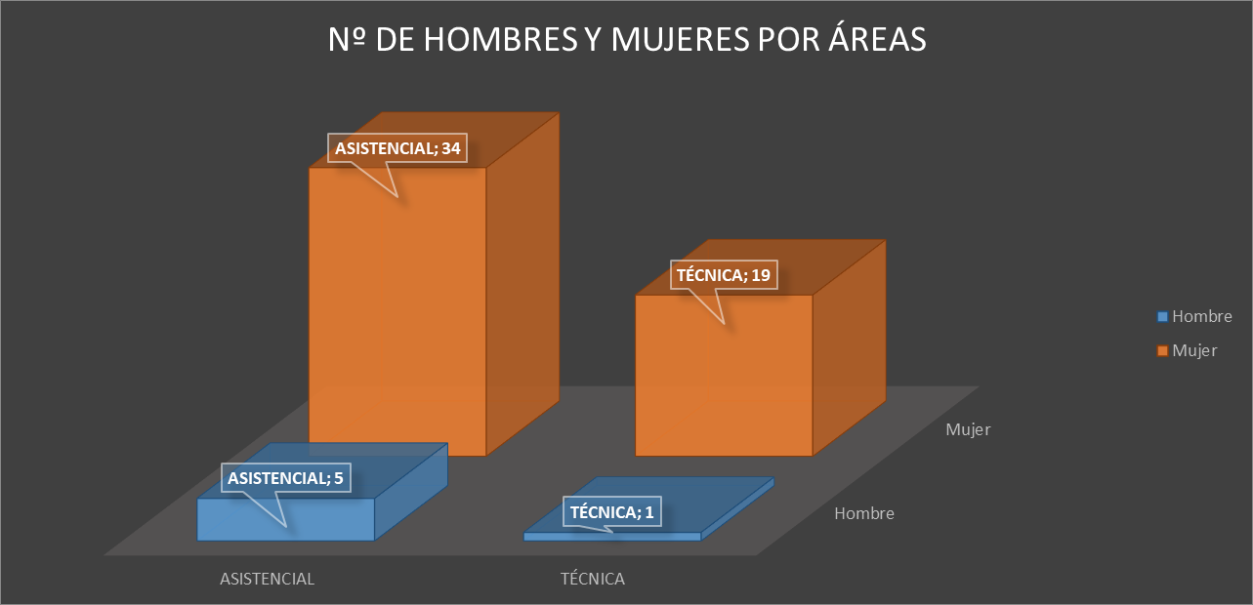

Respecto al número de trabajadores por puesto como se puede apreciar en el siguiente gráfico, el grueso de la plantilla se encuentra en la categoría de Gerocultora (97%) (31) categoría integrada en su mayoría por mujeres respecto al 3 % de la plantilla (1 hombre) que permite apreciar la excesiva feminización de los puestos siguiendo la tendencia del Mercado Laboral Sociosanitario Es de resaltar el puesto de conductor, pues, aunque en plantilla solo existen 3 hombres, la realidad es que el puesto es compaginado por el de Gerocultora, suponiendo 3 conductores hombre y 3 mujeres.

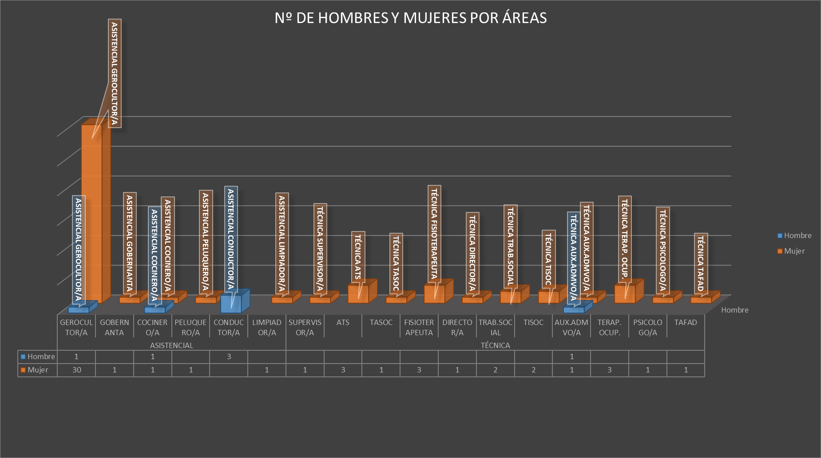

  - DIFERENCIACIÓN DE TRABAJADORES POR SEXOS
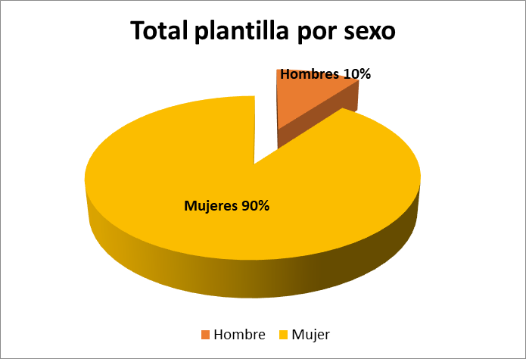
La Plantilla de LA CENTRO DE DIA GONZALO DE BERCEO presenta una marcada diferenciación entre hombres y mujeres suponiendo las mismas un 90 % de la plantilla frente al 10 % de hombres. Como ya se ha citado anteriormente estos datos son representativos del mercado actual existente, aunque como tendencia se aprecia la incorporación a dicho mercado laboral de más hombres.

  - DIFERENCIACIÓN POR SEXOS EN PUESTOS DESTACADOS
    - GEROCULTOR/A
En el análisis individualizado por puestos se puede apreciar la diferencia de genero de una manera más acusada. Diferencia de genero positiva pues el número de mujeres es superior al de hombres. El puesto de trabajo que más personal supone es el de GEROCULTOR/A, en el que el 97 % de los trabajadores/as son Mujeres frente al 3 % de hombres. Los datos expuestos permiten apreciar un leve cambio de tendencia en el mercado laboral, al que cada vez se incorporan más trabajadores hombres, dato este por otra parte esperanzador a la hora de buscar el encasillamiento por sexos de determinados puestos de trabajo. .

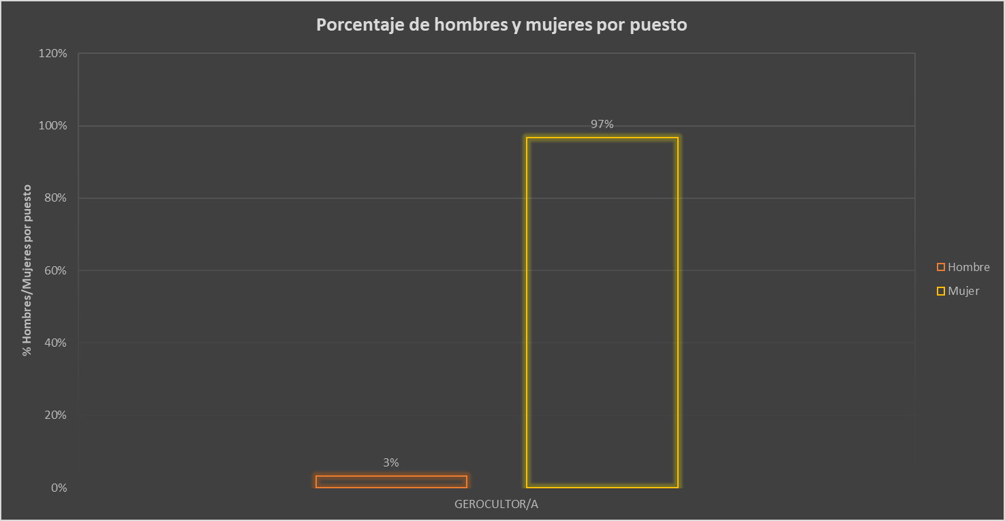

    - COCINERO/A
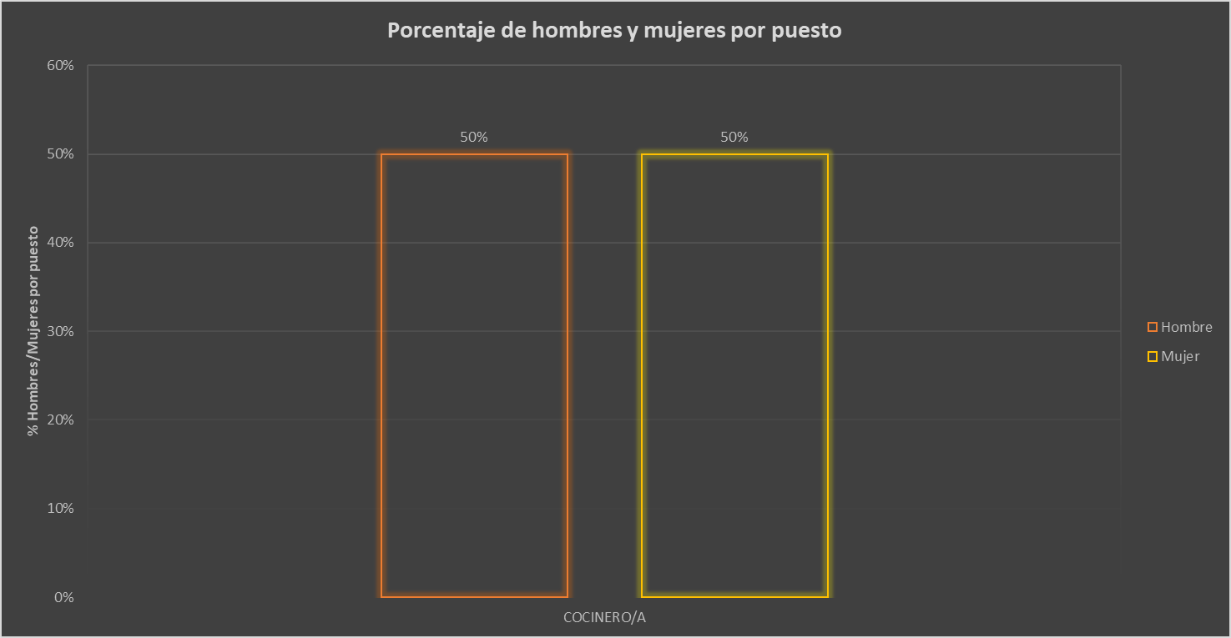
Otro puesto representativo es el de Cocinero/a, en este puesto el número de hombre y mujeres es más equitativo, con 1 Hombre y 1 mujer lo que supone un 50 % de la plantilla de cocineros/a son hombres y un 50 % de la plantilla son mujeres. Esto nos lleva a la conclusión de que se empieza a alcanzar la igualdad en puesto antiguamente reservados solo para mujeres.

    - CONDUCTOR/A vs DUE
El puesto de conductor venía desempeñándose por mujeres, pero diferentes cambios del personal derivados de la rotación natural del mismo han llevado a que actualmente el puesto de conductor este ocupado por hombres, así mismo a la hora de realizar el presente estudio se ha podido constatar que existen 5 vehículos y que 3 de ellos son conducidos por Gerocultoras. Con lo que en realidad la plantilla real de CONDUCTORES/AS es de 3 Mujeres y 2 Hombres
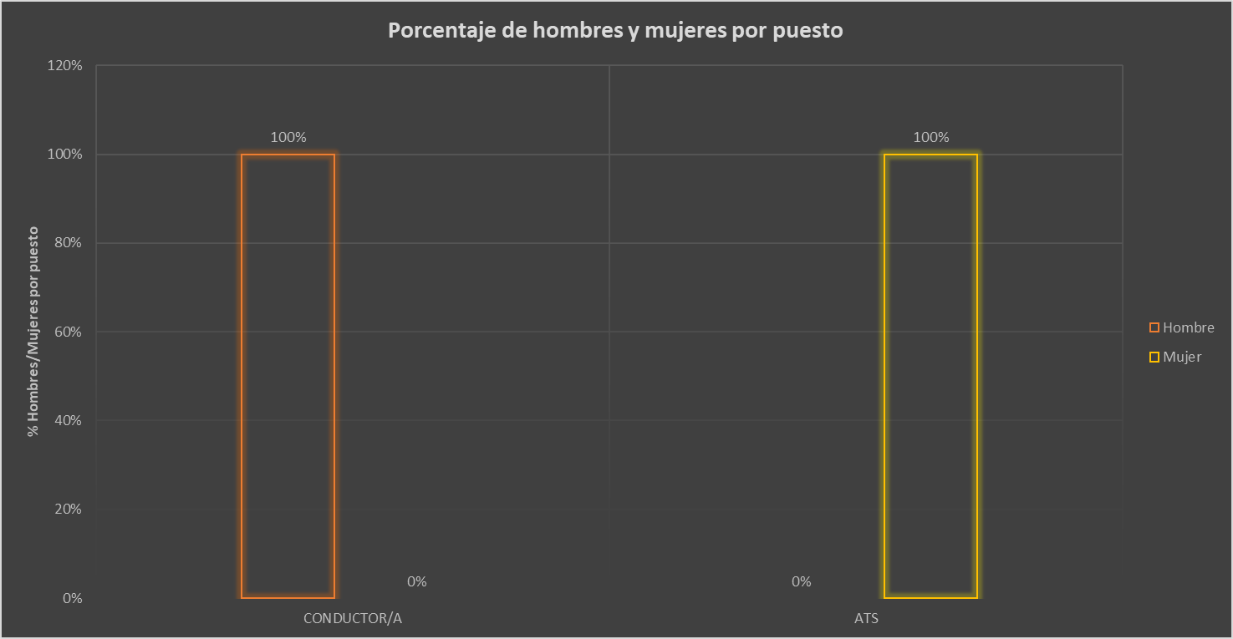
Por el contrario el puesto de ATS/DUE sigue ocupado única y exclusivamente por mujeres, así mismo y analizando el histórico del mismo, permite identificar este puesto como “feminizado”, es por lo que se propone contemplar esta característica a la hora de establecer políticas de contratación que lleven a la igualdad de sexos en los diferentes puestos de la empresa.

- ANÁLISIS CUANTITATIVO POR SEXOS
De acuerdo con las recomendaciones realizadas por el Instituto de la mujer y por el Plan de igualdad en la empresa, se ha procedido a realizar un estudio de acuerdo con los Ítems establecidos, cuyo resultado complementa el establecido por el Centro de Dia.
De acuerdo con los Ítems estudiados se aprecian los siguientes resultados:
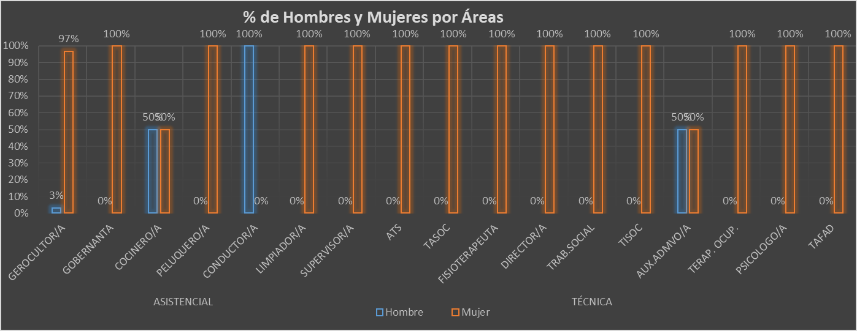

Un análisis a priori permite aprecia una excesiva feminización de la mayoría de los puestos existentes, esta característica es achacable a que la empresa desempeña su actividad en un sector que históricamente se ha reservado para mujeres. La excesiva feminización de los puestos tiene una doble vertiente:
- Encasillamiento de determinados puestos solo a mujeres
- Necesidad de políticas educativas y laborales que permitan alcanzar la paridad en todos los puestos de trabajos existentes tanto en la empresa como en el sector, permitiendo identificar al “Sector Asistencial” como un sector igualitario y no feminizado

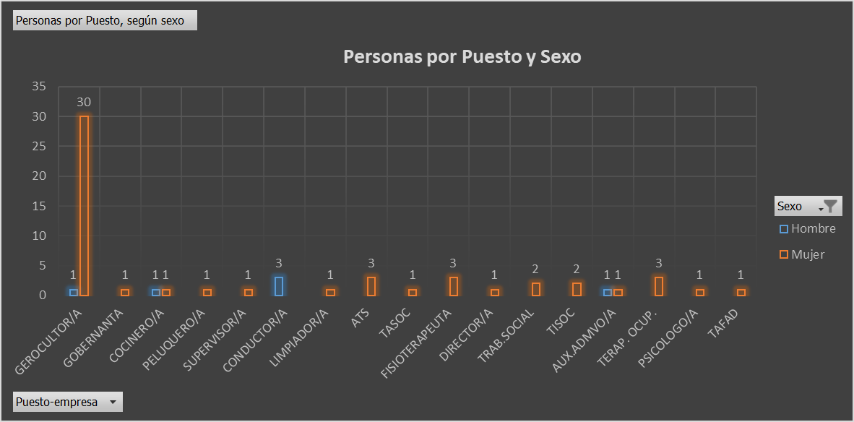

Respecto a la composición de la plantilla de acuerdo con sus edades, se puede apreciar que la mayoría de los trabajadores se encuentran en una franja de edad entre los 20 y los 50 años, lo que es representativo de una plantilla joven y de las políticas de contratación puestas en marcha por la empresa.
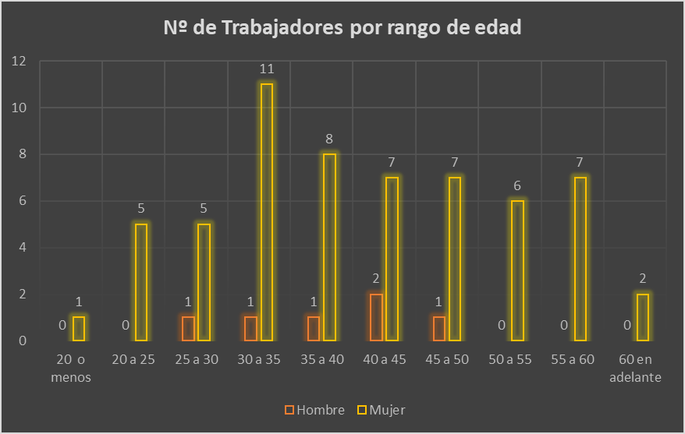

Así mismo y comprando la antigüedad en atención a los sexos se aprecia una notable consolidación de los trabajadores en sus puestos con 15 trabajadores con antigüedad superior a 10 años y 18 entre los 3 y los 5 años, es necesario resaltar los presentes datos puesto que difieren de la tendencia del sector, caracterizado por puestos de alta rotación y por ende antigüedades inferiores a los 3 años.

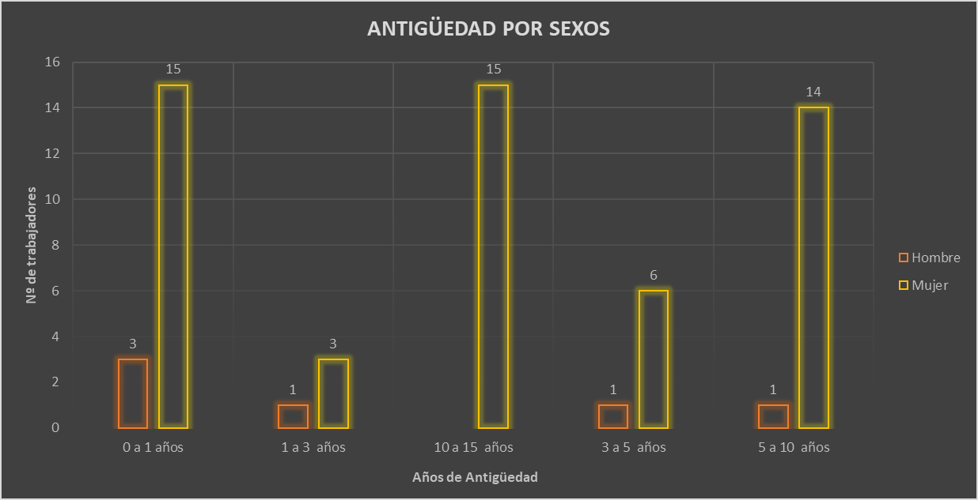
En atención al tipo de contrato se puede observar una clara tendencia por parte de la empresa a la consolidación del empleo tanto en hombres como en mujeres, siendo tanto la parcialidad como la temporalidad casi residual. Ejemplo claro de políticas empresariales que apuestan por la consolidación del empleo y por la creación de equipos sólidos y eficaces.
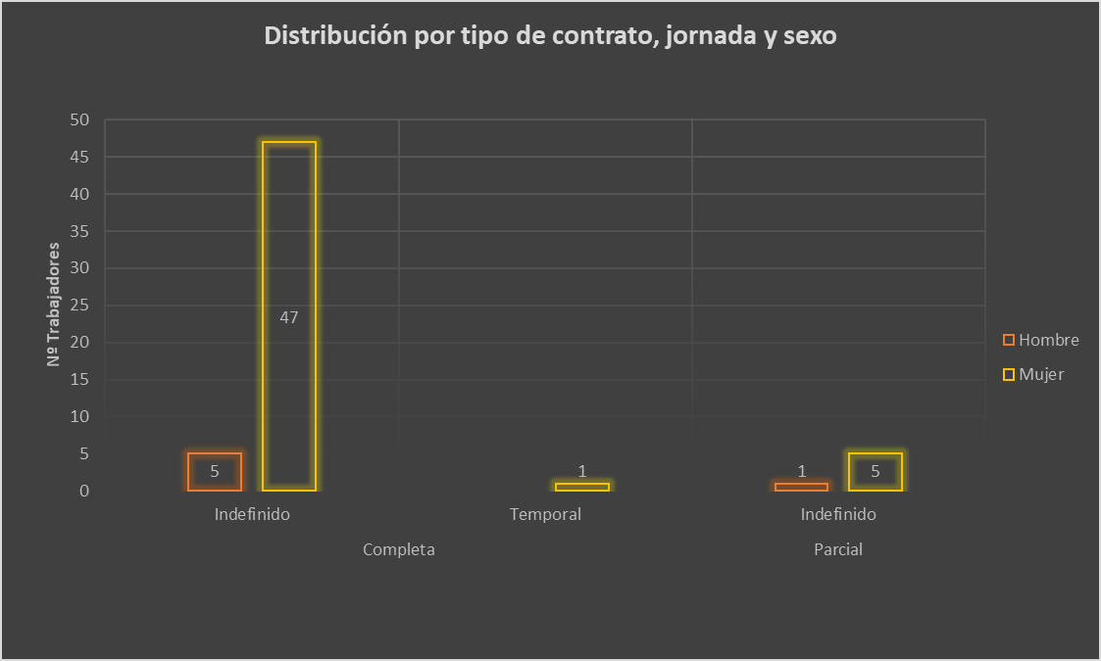

- RESULTADOS DE LA AUDITORIA RETRIBUTIVA Y ANÁLISIS DE ESTOS
La muestra tomada han sido todas las retribuciones percibidas tanto por hombres como por mujeres a os largo de todo el año 2022. Del análisis del Registro Retributivo se desprende que tanto en hombres como en mujeres existe una clara paridad en cuanto a salarios estableciendo se el salario Medio para Hombres en 15.145,66 € y el de las mujeres en 17.943,82€.
Se aprecia una diferencia de 2.798,15 € en favor del salario femenino respecto del masculino, esto es debido a la escasa muestra representativa de hombres respecto a la de mujeres, así como la feminización de los puestos directivas (salario más alto), puesto que realizando una proyección en número de equidad de hombres respecto a mujeres se alcanzaría la paridad plena en salarios.
  - RETRIBUCIONES MENSUALES POR ESCALA EN LA ORGANIZACIÓN
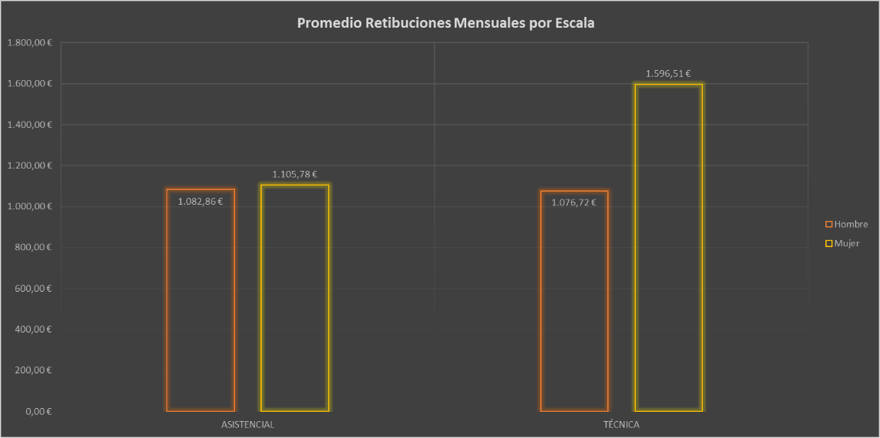
Del estudio retributivo de la organización se desprenden varios datos, como que en cualquiera de las comparativas realizadas, retribución media mensual en función de la escala ocupada, retribución media mensual en función del sexo o retribución media mensual por género, en cualquiera de las comparativas se puede apreciar que el sueldo de las mujeres es notablemente superior al de los hombres de la organización. De un estudio más pormenorizado se puede intuir que esto es consecuencia de la excesiva feminización de la plantilla, así como del sector estudiado. Así podemos apreciar que dentro de la escala asistencial existe una diferencia de 22,92 € más de las mujeres frente a los hombres, diferencia está más pronunciada en la escala técnica que es de 519,71 € de las mujeres frente a los hombres.

  - RETRIBUCIONES POR PUESTO EN LA ORGANIZACIÓN
Del estudio por puesto se desprende que en ninguno del os puestos el sueldo masculino es superior al femenino presentándose, como en el punto anterior, diferencias manifiestas en los puestos Técnicos.

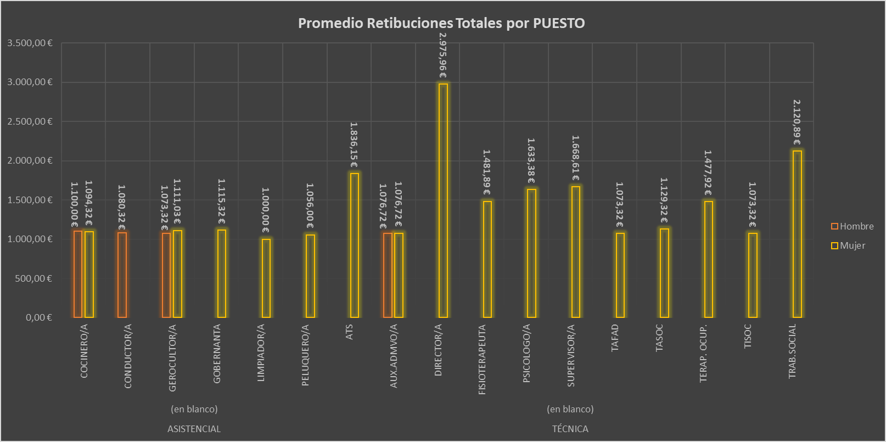

  - COMPARATIVA SALARIAL POR GENERO
De los resultados de la auditoria retributiva y su análisis por géneros se extraen los siguientes datos:
Retribución Base: Hombres 980,94 €
Retribución total (Base + complementos): Hombres 1081,83 €, Mujeres 1281,70 € lo que genera una diferencia de 199,87 € en favor de las mujeres, esto permite observar que tanto la excesiva feminización de los puestos como la diferencia retributiva de las mujeres respecto de los hombres hace que exista una desigualdad retributiva en la que la organización se verá obligada a trabajar.
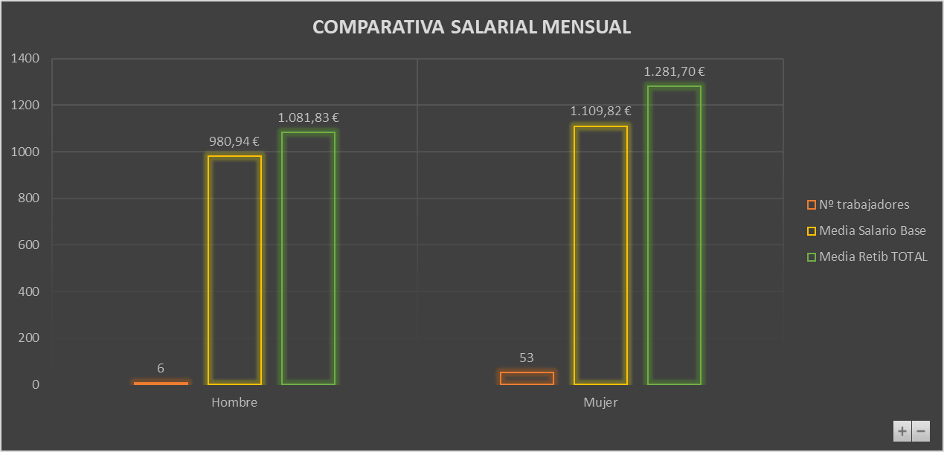

  - VIGENCIA Y PERIODICIDAD DE LA AUDITORIA RETRIBUTIVA Y DE LA ORGANIZACIÓN
Una vez analizados los datos obtenidos se establecer aun calendario de seguimientos de os indicadores establecidos, así como de las medidas acordadas para conseguir los objetivos perseguidos.
Tanto las medidas establecidas de este documento como las áreas de actuación están sometidas a evaluación continua por parte de la Comisión de Igualdad, que fijara sus reuniones de seguimiento en atención a la periodicidad de seguimiento de los diferentes indicadores, de esta forma tanto las medidas, como las áreas de actuación pueden ser modificadas, si de los datos de seguimiento y estudio se desprende la necesidad de dichos cambios y así lo acuerde la Comisión de Igualdad
- CONCLUSIONES, ADOPCIÓN DE MEDIDAS Y CALENDARIO
Son principios básicos de este plan y de la organización los siguientes:
- Acceso al empleo.
- Condiciones de trabajo (clasificación profesional, retribución tipo de contrato, puestos de responsabilidad)
- Promoción profesional
- Formación
- Retribución
- Ordenación del tiempo de trabajo (conciliación de la vida personal, laboral y familiar).
- Prevención del acoso sexual y del acoso por razón de sexo.
- Comunicación, Lenguaje y Publicidad no sexista
De acuerdo con estos principios y analizando los datos derivados del estudio realizado en el Centro de día Gonzalo de Berceo y en atención a los acuerdos tomados en la comisión negociadora, se establecen las siguientes áreas de mejora para favorecer una igualdad real en todos los procesos y ámbitos del Centro.
Así del estudio se deprenden dos Áreas de Actuación en los que se presenta como necesario tomar medidas a efectos de alcanzar una equiparación salarial que permita obtener la igualdad de sexos.
En atención a los datos obtenidos del estudio retributivo y de condiciones laborales se establecen como puntos de mejora:
- Necesidad de trabajar en favor de la igualdad de sexos en plantilla dado la feminización de esta.
- Necesidad de trabajar en favor de la equiparación salarial de los hombres frente a las mujeres.

  - ÁREAS DE SEGUIMIENTO Y PROPUESTA DE MEDIDAS
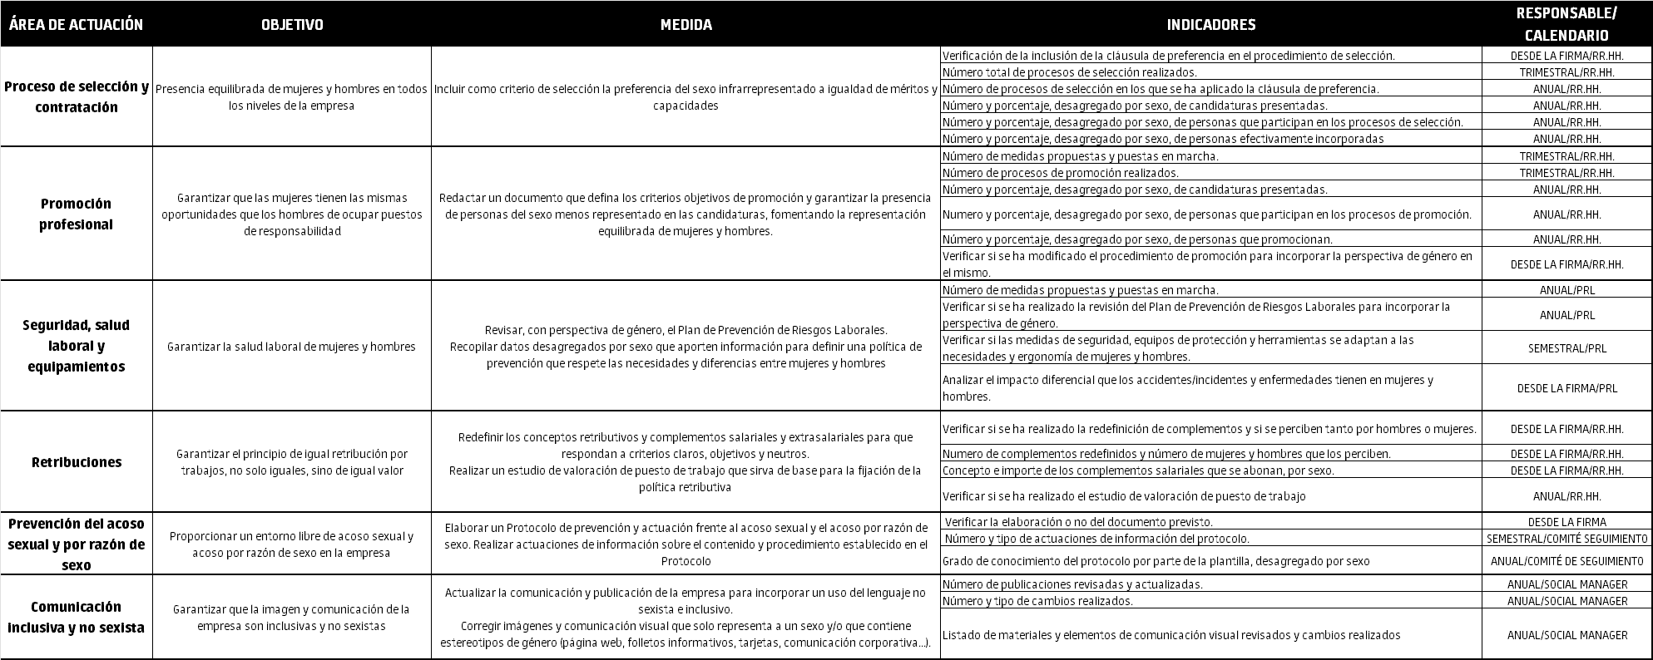
Se establecen las siguientes áreas de seguimiento, así como la siguiente propuesta de medidas:

  - INFRARREPRESENTACIÓN FEMENINA
Dadas las características de la empresa y de la plantilla, este apartado no aplica.

En Logroño a 27 de Enero de 2023
Las Partes

